Анкета-заявка
на участие
в XII Всероссийском заочном конкурсе учебных проектов
в образовательной области «Технология» имени М.И. Гуревича
- Фамилия, имя, отчество автора проекта

Коновалова Диана Алексеевна
2. Фамилия, имя, отчество руководителя проекта
Белякова Юлия Владимировна
3. Тема проекта «Шикарный комбинезон» швейное изделие
4. Адрес образовательной организации
Индекс 607220 область (край\округ) Нижегородская
город _Арзамас пр-т Ленина дом 206 А
федеральный телефонный код города 83147 телефон/факс 2 25 45
e-mail (автора или руководителя) iulya.belya@yandex.ru

Дата заполнения 13.03.2019

муниципальное бюджетное общеобразовательное учреждение
«Средняя школа № 10»

Дизайн-папка
на тему:
«Шикарный комбинезон»
Номинация:
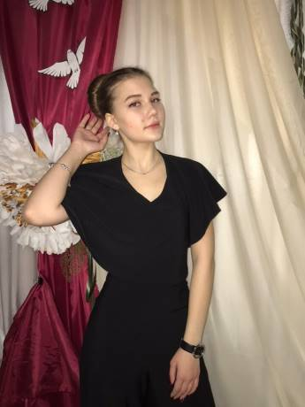«Швейное изделие»

Выполнила:
Коновалова Диана Алексеевна,
ученица 10 класса Руководитель:
Белякова Юлия Владимировна,
учитель технологии

Арзамас , 2018
Содержание
Подготовительный этап

Определение потребности и краткая формулировка задачи | 3
Стили в одежде | 4
Силуэт | 6
Направления моды | 7
Дизайн-спецификация | 9
Набор первоначальных идей. Выбор лучшей идеи | 10
Выбор и характеристика ткани | 14
Проработка идеи | 16
Выбор инструментов, оборудования и принадлежностей | 17
Технологический этап.

Конструирование | 18
Моделирование | 23
Раскрой изделия | 24
Технологическая карта изготовления изделия | 25
Заключительный этап.

Испытание и оценка | 26
Экономический расчет | 26
Экологическое обоснование | 27
Информационные источники | 28

Определение потребности
Мне всегда сложно покупать одежду, особенно делового стиля, так как мои рост и размеры не соответствуют принятой классификации. Поэтому я вынуждена применить способ индивидуального пошива изделия. На уроках технологии я научилась моделировать, конструировать, шить. В этом году я решила попробовать изготовить что-то необычное и интересное, чтобы потом встретить в этом наряде долгожданный праздник - Новый Год.

задачи
Изучить основные направления моды 2018-2019 года

Разработать модель с учетом индивидуальных особенностей

Изготовить изделие в соответствии с требованиями технологии

Стили в одежде
Стиль, в переводе – определенный набор признаков, характеризующих индивидуальнуюманеру самовыражения в какой либо области
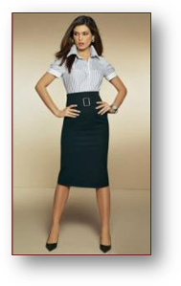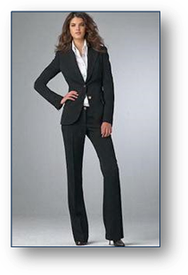Классический стиль (консервативный) - это сдержанная простота в линиях, лаконичный крой. Вещи этого стиля привлекательны своим высоким качеством и добротностью материалов. Преобладает ахроматическая цветовая гамма или пастельные оттенки. Это самый неэмоциональный стиль, всё в нем крайне умеренно.

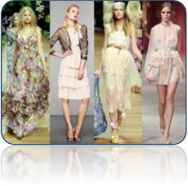Романтический стиль в одежде подразумевает создание возвышенного, утонченного образа. Для стиля характерно использование рюшей, воланов, длинных платьев летящего кроя. Стилю присущ цветочный принт, а также нежная пастельная цветовая гамма.

Спортивный стиль характеризуется свободной, не стесняющей движения одеждой, предназначенной для занятий спортом и активного отдыха или повседневная одежда, стилизованная под спортивную, имеющая атрибутику присущую спортивной экипировке. Достаточно яркая и динамичная по своему характеру одежда отличается практичностью и удобством.
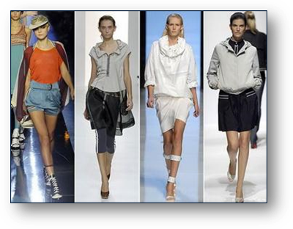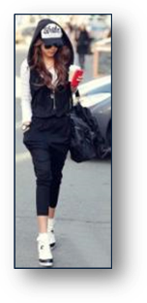
Фольклорный стиль (фолк стиль) - одежда, стилизованная под национальные костюмы. Идея стиля состоит в том, чтобы не полностью копировать национальные наряды, а лишь заимствовать определенные элементы, включая их в современные модели. Широко используется вязка, плетение, лоскутная техника, аппликации и разнообразная вышивка. Фолк стиль отличается удобством.
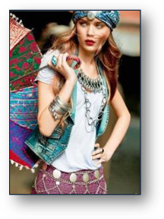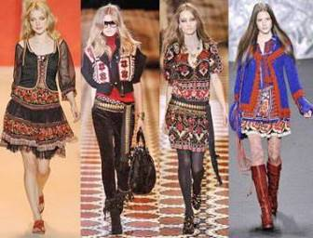

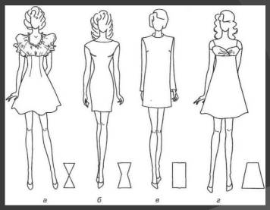Силуэт – это плоскостное изображение объёмной формы.
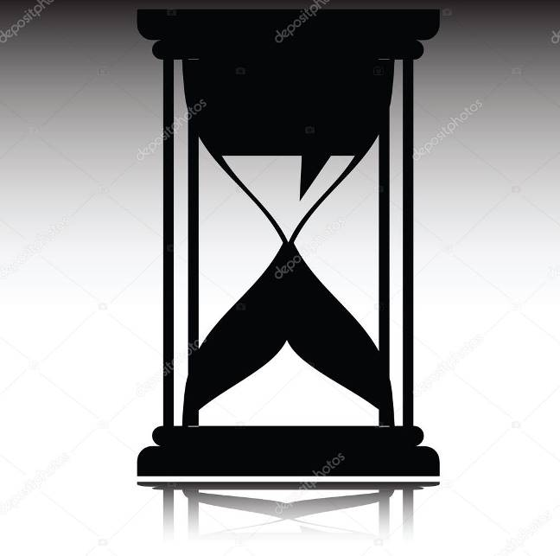
Обладательницы фигуры X-силуэта отличаются женственными формами и пропорциональным сложением.
Характерные особенности такой фигуры:
- ширина плеч примерно равна ширине бедер;
- выраженная талия;
- крепкие руки и стройные ноги.
Особенности выбора гардероба
Лучшее, что могут сделать девушки с женственным телосложением – это подчеркнуть тонкую талию и красивые изгибы. Им нужно подбирать одежду, которая повторяет контуры фигуры.
Вырезы на платьях делают:
- в форме латинской буквы V;
- в форме сердечка;
- глубокий овальный вырез;
- открытый рубашечный воротник.

Стоит исключить из гардероба:
- мешковатые вещи;
- узкие брюки, а также, галифе;
- плиссированные юбки;
- многослойную одежду;
- брюки и джинсы, имеющие низкую посадку;
- кофты с вырезом лодочкой или воротником «хомут».

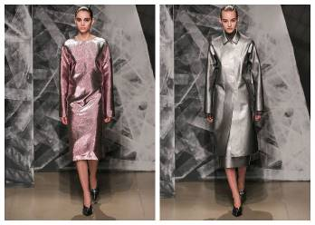НАПРАВЛЕНИЯ МОДЫ 2018-2019
ТРЕНД 1. ЗОЛОТО И СЕРЕБРО

Я ДУМАЮ, ЧТО ДАННЫЙ ТРЕНД ВЫГЛЯДИТ
СЛИШКОМ ПРАЗДНИЧНО

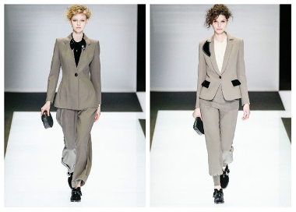ТРЕНД 2. ЭЛЕГАНТНАЯ КЛАССИКА

Я ДУМАЮ, ЧТО ДАННЫЙ ТРЕНД СЛОЖЕН В НЕПРОФЕССИОНАЛЬНОМ ИСПОЛНЕНИИ, Т.К. В ИЗГОТОВЛЕНИИ ПРИМЕНЯЮТСЯ СЛОЖНЫЕ ТЕХНОЛОГИИ

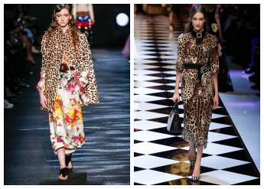
ТРЕНД 3. ЛЕОПАРДОВЫЙ РИСУНОК

ЭТОТ ТРЕНД ВЫГЛЯДИТ ОЧЕНЬ ВЫЗЫВАЮЩЕ

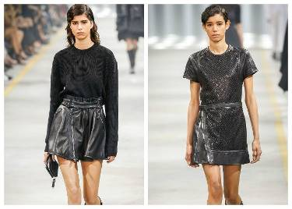
ТРЕНД 4. КОЖА
НЕСМОТРЯ НА ОСОБУЮ ПОПУЛЯРНОСТЬ ТРЕНДА, ТЕХНОЛОГИЯ ОБРАБОТКИ КОЖИ СЛОЖНАЯ И ТРЕБУЕТ СПЕЦИАЛЬНОГО ОБОРУДОВАНИЯ

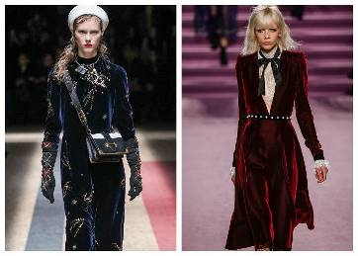

ТРЕНД 5. ВЕЛЬВЕТ И БАРХАТ
И СНОВА СЛОЖНАЯ ТЕХНОЛОГИЯ ОБРАБОТКИ МАТЕРИАЛА, ОСОБЕННО БАРХАТА, К ТОМУ ЖЕ ЭТО ДОСТАТОЧНО ДОРОГАЯ ТКАНЬ И БОЛЬШЕ СООТВЕТСВУЕТ БОЛЕЕ СТАРШЕМУ ВОЗРАСТУ И ТОРЖЕСТВЕННОМУ СЛУЧАЮ

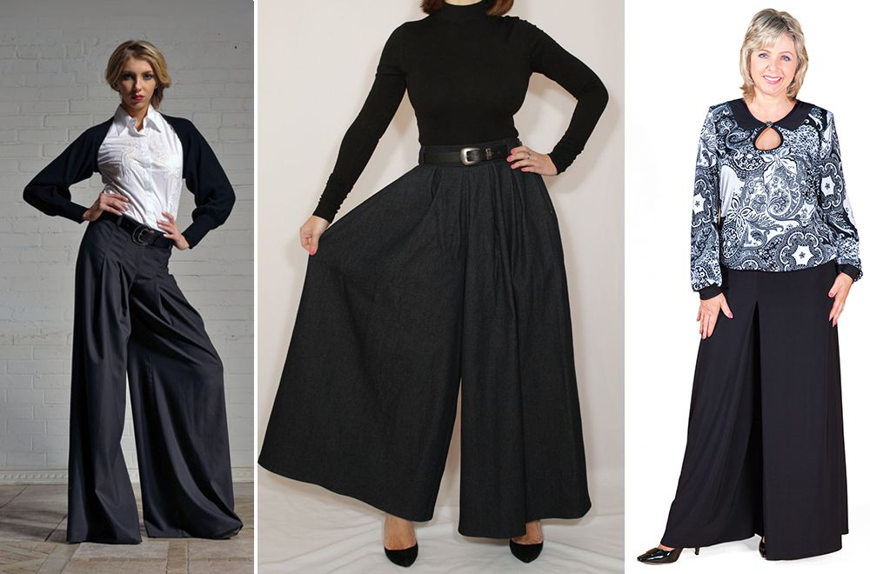
ТРЕНД 5. ЮБКА-БРЮКИ
Данный предмет гардероба не теряет популярности уже на протяжении продолжительного времени. Именитые мировые дизайнеры охотно используют юбку-брюки на показах fashion week. Сей факт служит доказательством, что каждая представительница слабого пола, следящая за тенденциями моды, должна заиметь такую вещь.

ИЗУЧИВ МОДНЫЕ ТЕНДЕНЦИИ 2018 г., Я ПРИШЛА К ВЫВОДУ, ЧТО МОГУ ИСПОЛЬЗОВАТЬ ДЛЯ СЕБЯ ЭЛЕМЕНТЫ КЛАССИЧЕСКОЙ ОДЕЖДЫ, ДЛЯ КОТОРОЙ ХАРАКТЕРНА СДЕРЖАННОСТЬ И ТОЧНОСТЬ ЛИНИЙ и романтической.

Дизайн-спецификация

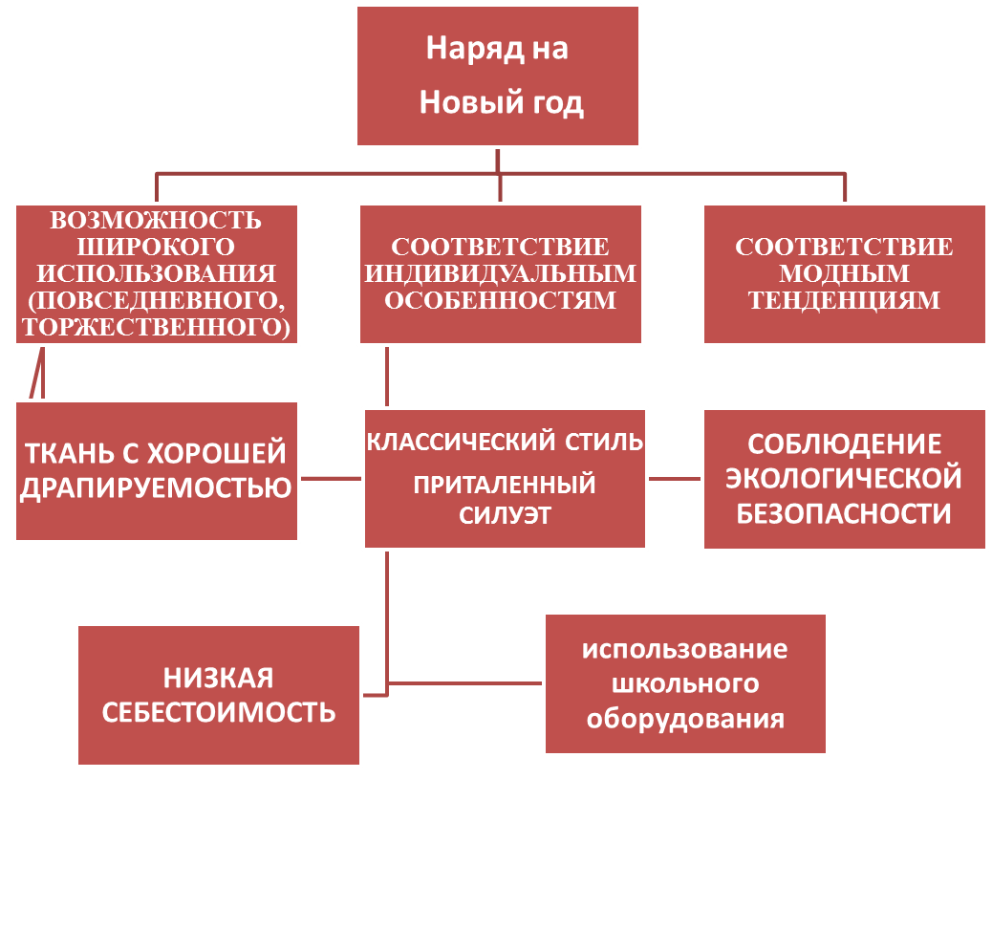

Набор первоначальных идей
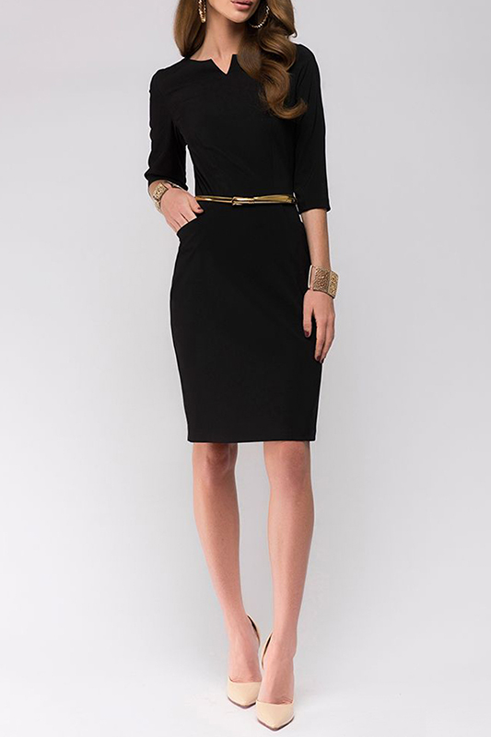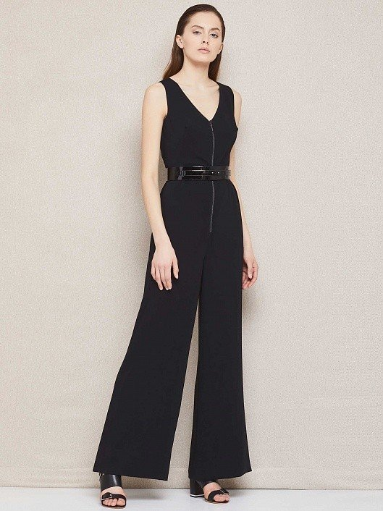Модель № 1 Модель № 2

Модель № 3 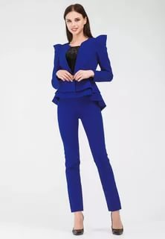
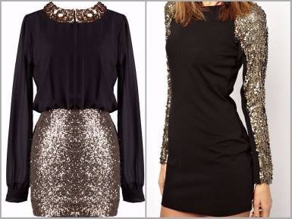 Модель № 4

Описание моделей
Модель № 1
Маленькое черное платье (платье Шанель) - самое распространенное платье. Раньше оно было узкое с узким рукавом и с полукруглой высокой горловиной, без воротника. Такое платье должно быть в гардеробе каждой женщины. Но у меня уже есть такое платье.
Модель №2
Комбинезон- хоть многие и утверждают, что комбинезон — вещь неудобная и непрактичная, я все же с этим не согласна. Есть в этом предмете дамского гардероба что-то привлекательное, а раз так, то он должен быть в шкафу каждой женщины.

Модель № 3
Брючный костюм - для женщин уже давно перестали быть офисной одеждой. Сегодня дизайнеры предлагают модницам выбрать модели, подходяще для повседневного использования и даже для торжественных случаев. Сложен в изготовлении.

Модель № 4
Наряд с пайетками - для самых экстравагантных женщин подойдут платья с пайетками и стразами. Такие наряды выглядят шикарно, и подчеркивают индивидуальность, женственность своей обладательницы. Очень красивый и элегантный. Но, я считаю, что это платье лишь на один выход.
Обоснование выбора
Я выбрала модель №2, так как эта модель удовлетворяет требования, предъявленным мной к изделию.
Юбка-Брюки
При всей своей простоте и универсальности, юбка-брюки может быть очень замысловатой по крою. И это только добавляет изюминки этой трендовой вещице. Сочетая в себе черты двух важных элементов гардероба, юбка-брюки позволяет создавать практичные и стильные образы. А ведь появилась она почти 200 лет назад! И все это время продолжается разработка новых оригинальных фасонов с разными длинами и шириной штанин.

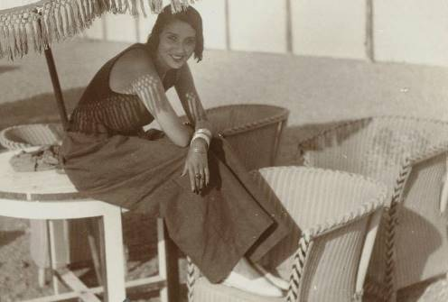
Современная юбка-брюки чаще всего имеет длину до середины икры или полностью закрывает ноги. При этом она изящно облегает область талии, а также верхнюю часть ягодиц, плавно спускаясь вниз в свободном крое. Само полотно может быть, как гладким, так и плиссированным. Посадка бывает классической, высокой или заниженной. Сам пояс оформляется как традиционно для брюк, так и упрощенно (например, просто вшивается резинка).
Эта вещь идеальна как для создания неформальных, так и для оживления официальных образов, поскольку, оставаясь консервативной, является очень женственной и элегантной.
В выборе цвета я не сомневалась….люблю черный
Цвет
Черный цвет в одежде — признак элегантности и роскоши. Одним из самых противоречивых цветов является черный. Одни его считают слишком мрачным и траурным, другие – элегантным и благородным. Безусловно, одно – черный цвет является универсальным, он одинаково уместен на работе и на вечернем мероприятии. В гардеробе каждой женщине есть хотя бы несколько вещей черного цвета. Чем объясняется такая «всенародная» любовь? Все очень просто. Черный цвет: отличается практичностью; всегда уместен; отлично стройнит; прекрасно сочетается с другими оттенками.

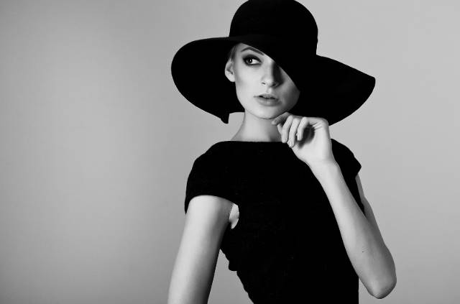
Выбор ткани
Для создания образа важно правильно подбирать вид материи. Так, для классического стиля одежды характерны струящиеся, слегка тяжелые ткани.
А какая ткань подойдет мне?
Комбинезоны изначально были придуманы как один из самых удобных фасонов довольно простой рабочей одежды. Но изобретательная и непредсказуемая мода со временем совершенно изменила внешний вид и назначение этой одежды. Последние несколько сезонов женский комбинезон является обязательным участником всех модных показов.

Ткань для комбинезона
Для лета: плательная вискоза, шифон, хлопок, лен.

Для вечернего наряда шелк, креп-сатин, шифон

Для повседневного наряда подойдут костюмные ткани

В магазине я выбрала ткань «Анжелика»
образец

Характеристика ткани

красиво переливается
Высокие гигиенические показатели

Очень практична
Хорошо прилегает к телу

Комфортна в носке

Би-стрейч
6% эластана и 90% полиэстера

Проработка идеи
Отрезной по талии комбинезон строится из деталей верха (перед, спинка, перелина) и низа (брюки).

Выбор инструментов, оборудования и приспособлений

игла ручная -да | утюг-да | крючок для вязания-нет | Электрическая плита-нет
швейная машина-да | линейка закройщика-да | булавки портновские-да | ножницы-да
сантиметровая лента-да | наперсток-да | нитки х\б №40-да | гладильная доска - да
распарыватель-да | спицы для вязания-нет | лапка для втачивания молнии-да | Оверлок - да
Пяльцы - нет | Разделочная доска - нет | Скалка - нет | Лекало - да

Конструирование
Название  мерки | Усл.  обозн.мерки | Величина  мерки,  см
Полуобхват груди 1 | С_{Г1} | 41
Полуобхват груди 2 | Сг2 | 41,5
Полуобхват бедер | Сб | 45,5
Высота сиденья | Вс | 26
Высота проймы сзади | Впрз | 15
Ширина спины | Шс | 17
Ширина груди | Шг | 16,5
Обхват плеча | Оп | 27
Полуобхат шеи | Сш | 18
Высота плеча косая | Впк | 39
Ширина плеча | Шп | 10
Длина переда до талии | Дпт | 43
Центр груди | Цг | 7
Высота груди | Вг | 22
Длина спины до талии | Д_{тс} | 35
Обхват плеча | О_{п} | 27
Полуобхват талии | Ст | 31,5
Полуобхват шеи | С_{ш} | 18
Длина лифа | Д_{л} | 38
Длина брюк | Дб | 100
Снятие мерок

Построение чертежа.
Величина прибавок в моем случае составляет:
- к полуобхвату груди — П_{г} = 6-8 см;
- к обхвату плеча — П_{оп} = 5-7 см;
- к ширине горловины — П_{шг} =1,0 см.
Построение лифа
Этапы построения | Расчетная формула
Ширина изделия | А0а1=Ст+Пг=41,5+6=47,5см
Из точки а повести вниз вертикаль – это будет середина переда | А0Г=Впрз+Пспр+Пдст=15+2+0,5=17,5см
 | А0Т=Дст+Пдст=38+0,5=38,5см
 | ТБ=Дст/2-2=38/2-2=17см
Ширина спинки | А0а=Шс+Пшс=17+1=18см
Ширина груди  Из точки а2 провезти вниз вертикаль до пересечения с линией груди, обозначить точку пересечения Г3 | а1а2=Шг+(Сг2-Сг1)+Пшг=16,5+(41,5-41)+1,5=17,5см
Ширина проймы | аа2=А0а1-(А0а+а1а2)=47,5-(18+17,5)=12см
Проверка размера (ширины проймы) | а2а2=(Оп+Поп)/3=(27+6)/3=11см
Построение горловины спинки  Оформить линию горловины спинки плавной линией | А0А=Сш/3+Пшг=18/3+1=7см
 | А0А1=А0А/3=7/3=2,3см
Построение линии плеча: найти плечевую точку двумя засечками  И з точки П1 от линии аГ2 провести вправо перпендикуляр. Из точки А провести линию плеча вспомогательной прямой размером см до пересечения с перпендикуляром из точки П1 | ТП1=Впк+Пдмт=39+0,5=39,5см
 | АП=Шп+2=10+2=12см
Построение вытачки | Ав=Шп/3=10/3=3,3см
 | в в1=7-9см; вв2=0,5=1,5см; в1в3=в1в2
Середина проймы | Г2Г4=Г4Г3
Контрольная точка | Г2П2=Г2П1/3+2см=15/3+2=7см
Вспомогательная точка на биссектрисе угла | Г21=Г2Г3+0,5=0,2*11+0,5= 2,7см

Этапы построения | Расчетная формула
Построение горловины | Т1А3=Дпт+Пдпт= 43+0,5=43,5см ; А3А4=А0А=7см; А3А5=А3А4+1=8 см
 | Г1Г7=Цг=7см ; А4Г8=Вг=22см
 | А4А6=2*(Сг2-Сг1)+2= 2*1+2=4см
 | Г8А6=Г8А4=Вг=22см
 | Г3П4=Г3П3/3=5см
 | Г32=0,2*г2Г3=0,2*12,5=2,5см
Построение вытачек на талии | В=ТТ1-(Ст +Пт)=48-(31,5+1)=15,5см
Величина раствора боковой вытачки | Т3Т4=0,5*В=0,5*15,5=7,75см  Т2Т3=Т2Т4=7,75/2=4см
Величина раствора задней вытачки | Т3Т7=0,3*В=0,3*15,5=4,65см  ТТ5=ГГ2/2=18/2=9см  Т5Т6=Т5Т7=Т6Т7/2=2,3см
Величина раствора передней вытачки | Т9Т10=0,2*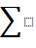В=0,2*15,5=3,1см  Т1Т8=Г1Г7=7см  Т8Т9=Т8Т10=Т9Т10/2=3,1/2=1,5см

№ | Название отрезков и точек | Обозначение на чертеже | Расчетная формула | Цифровой расчет
1. | Ширина изделия | ТТ1 | Сб + Пб | 52+3=55
2. | Длина изделия | ТН | ТН=Ди | 100
3. | Построение сетки чертежа | ТТ1Н1Н | Построение | Достроить прямоугольник
4. | Положение линии бедер | ТБ | ТБ | 17,5
5. | Линия бедер | ББ1 | Сб+Пб | 45,5+2=47,5
6. | Положение линии бокового среза | ББ2 | ББ1:2 | 47,5:2=24-1=23
7. | Повышение линии талии | Т2О | 1 | 1
8. | Линия талии | ТОТ1 | Построение
9. | Положение вытачки на З/П юбки | ББ3 | Сб *0.4 | 0,4*23=9,2
11. | Положение вытачки на П/П юбки | Б1Б4 | 0,4*б1б2 | 0,4*24,5=9,8
13. | Сумма растворов вытачек | СУММА | (Сб + Пб) - (Ст + Пт) | (45,5-2)-(31,5+1)=43,5-32,5=11
14. | Раствор (глубина) боковой вытачки | Т3Т4 | Сумма:2 | 11:2=5,5
15. | Раствор (глубина) вытачки на З/П юбки | Т5Т6 | Сумма :3 | 11:3=3,6
16. | Раствор (глубина) вытачки на П/П юбки | Т7Т8 | Сумма:6 | 11:6=2
17. | Оформление вытачек.  Оформление чертежа |  | Построение

Построение чертежа юбки-брюк

Юбка превращается…….
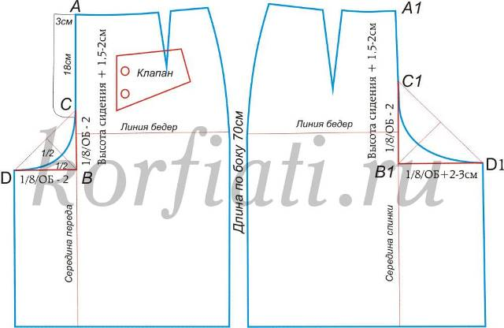

Длина юбки-брюк – 70 см. По середине переда и спинки юбки-основы начертить шаговые части юбки-брюк. АВ=Высота сидения +1,5-2 см (у нас – 26,5 см+1,5 см=28 см). ав=26+1,5=27,5
DB=1/8 обхвата бедер -2 см= дв-1/8*91-2см=9 дв=вс= в1с1
DC – вспомогательная линия. Из точки В провести перпендикуляр к линии DC. Линию банта провести, как показано на рис.
Аналогичным образом построить выкройки спинки. Обратите внимание – Высота сидения по спинке юбки — C1B2 – как на переде юбки, а B2D1=1/8 обхвата бедер +2 см =1/8*91+2см=13
C1D1 – вспомогательная линия. Из точки В2 провести перпендикуляр к линии D1C1. Линию банта провести через середину перпендикуляра.

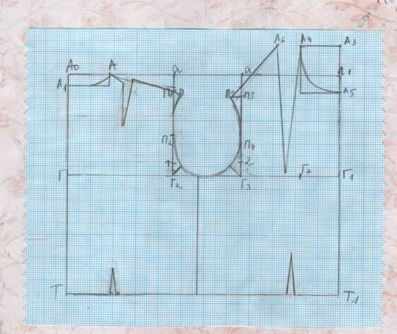Результаты конструирования

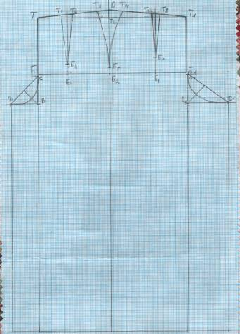

Моделирование
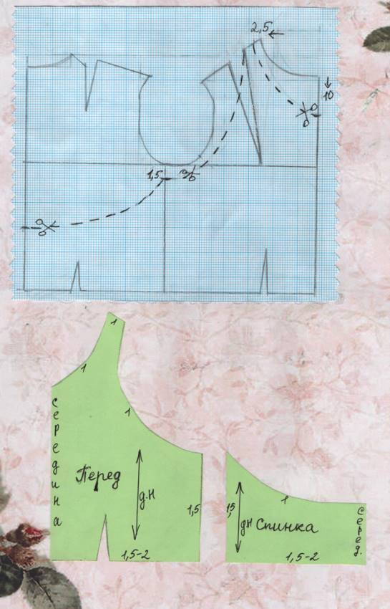

Подготовка ткани к раскрою
- Декатирование – обработка ткани паром для обеспечения предварительной усадки. Проутюжить ткань, удалить замины и складки.
- Определить направление долевой нити
- Определить лицевую сторону ткани.
- Проверить дефекты: неравномерность окрашивания, утолщения нитей, прореженность ткани и т.д. Отметить их меловыми линиями.
Раскрой
1.Разложить детали выкройки на ткань, приколоть их булавками.
2.Обвести детали выкройки с учетом припусков на швы.
3.Выполнить раскрой изделий по меловым линиям. Сколоть булавками детали кроя, чтобы уровнять срезы деталей.
4.Перенести с помощью копировального колесика места расположения вытачек.
Проведение первой примерки
1.Сметать вытачки, боковые швы, плечевые швы
2.Проверить посадку изделий на фигуре – прилегание по линии бедер, талии, плечевого пояса, в области груди.
3.Уточнить ширину и длину изделия. Внести исправления с помощью булавок и мела. 4.Провести вторую примерку

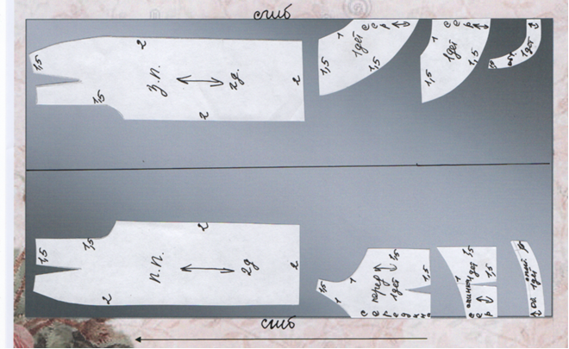
Технологическая последовательность обработки изделия

№ | Содержание технологической операции | Оборудование
Обработка брюк
1 | Обработка вытачек | Швейная машина Janome
2 | Заутюживание вытачек | утюг, гл. доска.
3 | Обметывание срезов | Оверлок Janome
4 | Обработка боковых срезов | Швейная машина Janome
5 | Разутюживание боковых швов | утюг, гл. доска.
6 | Обработка шаговых срезов | Швейная машина Janome
7 | Разутюживание шаговых швов | утюг, гл. доска.
8 | Стачивание средних срезов | Швейная машина Janome
9 | Разутюживание среднего шва | утюг, гл. доска.
10 | Обработка низа брюк | Игла
11 | Окончательная влажно-тепловая обработка | утюг, гл. доска.
Обработка лифа
12 | Обработка вытачек | Швейная машина Janome
13 | Заутюживание и сутюживание вытачек | утюг, гл. доска.
14 | Обработка боковых срезов | Швейная машина Janome
15 | Разутюживание боковых срезов | утюг, гл. доска.
16 | Обработка горловины | Швейная машина Janome
17 | Обработка верхнего среза лифа и проймы рукава | Швейная машина Janome
18 | Соединение лифа и брюк | Швейная машина Janome
19 | Обработка застежки тесьмой молнией в боковом шве | Швейная машина Janome
20 | Окончательная отделка готового изделия, контроль качества. | утюг, гл. доска.
Испытание и оценка
И вот изделие готово, я одеваю его на себя, с замиранием сердца подхожу к зеркалу и… вижу улыбку на своём лице, а это значит, что мне понравилось. Я довольна своей работой. Конечно, при выполнении проектного изделия не обошлось и без трудностей. Но, в преодолении трудностей, результат стал для меня еще дороже. К тому же в процессе работы меня посетило множества идей.
Все этапы работы над проектом были для меня интересны и познавательны. Я получила новые навыки в области изготовления одежды. Изделие имеет для меня большую ценность – я сделала его сама. Комбинезон оказался очень стильным, практичным, удобным. В нем я чувствовала себя уверенно, элегантно и стильно.
Общественное мнение

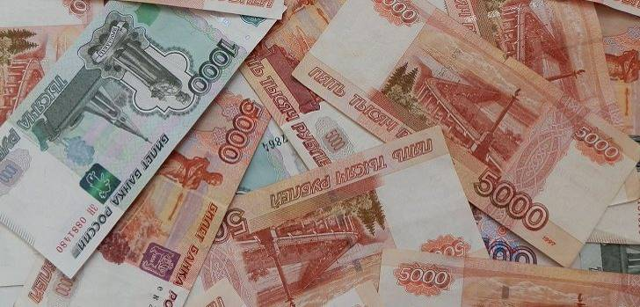Экономический расчет.

Название материала | Цена за единицу,  Руб. | Расход,  см | Стоимость  Руб.
Ткань «Анжелика» | 544 | 2,7 | 1470
Молния | 59 | 1 | 59
Нитки | 14 | 2 | 28
ИТОГО |  |  | 1557

Вывод: изделие обошлось мне в 1557 рублей. Стоимость комбинезона в магазине от 3000 рублей и выше.
Шить самой выгодно.

Экологическое обоснование
ВЫПОЛНЕННОЕ МНОЙ ИЗДЕЛИЕ СООТВЕТСТВУЕТ СОВРЕМЕННЫМ ТРЕБОВАНИЯМ ЭКОЛОГИЧНОСТИ:
ВСЕ МАТЕРИАЛЫ, ИСПОЛЬЗОВАННЫЕ ПРИ ВЫПОЛНЕНИИ РАБОТЫ, НЕ СОЗДАЮТ УГРОЗЫ ЗДОРОВЬЮ И ЖИЗНИ ЧЕЛОВЕКА В ПРОЦЕССЕ ПРОИЗВОДСТВА И ЭКСПЛУАТАЦИИ.

Информационные источники
- Шьем легко и быстро редактор Т.Мореева. популярная семейная энциклопедия.

- Шитье. Пошаговые мастер-классы для начинающих http://shei-sama.ru/_ld/0/68699561.jpgАвтор: Шарлотт Герлингс Издательство: Эксмо, 2012

- Конструирование и технология изготовления одежды из различных материалов -Конопальцева Н.М., Рогов П.И., Крюкова Н.А.

- «ATELIER» « ИНКОМБУК» 2000.

- История моды. Эндрю Такер. АСТ. Астрель Москва 2003.

- Современная энциклопедия. Мода и стиль. Аванта+ Москва 2002.

Интернет источники:
http://toparmy.ru
https://ru.wikipedia.org
www.google.ru
http://korfiati.ru/
http://dvd.modavideo.com/
https://www.kakprosto.ru/kak-880208-chto-za-tkan-anzhelika#ixzz5XiTgAgTF
Модные Практики с Паукште Ириной Михайловной
